Додаток 3
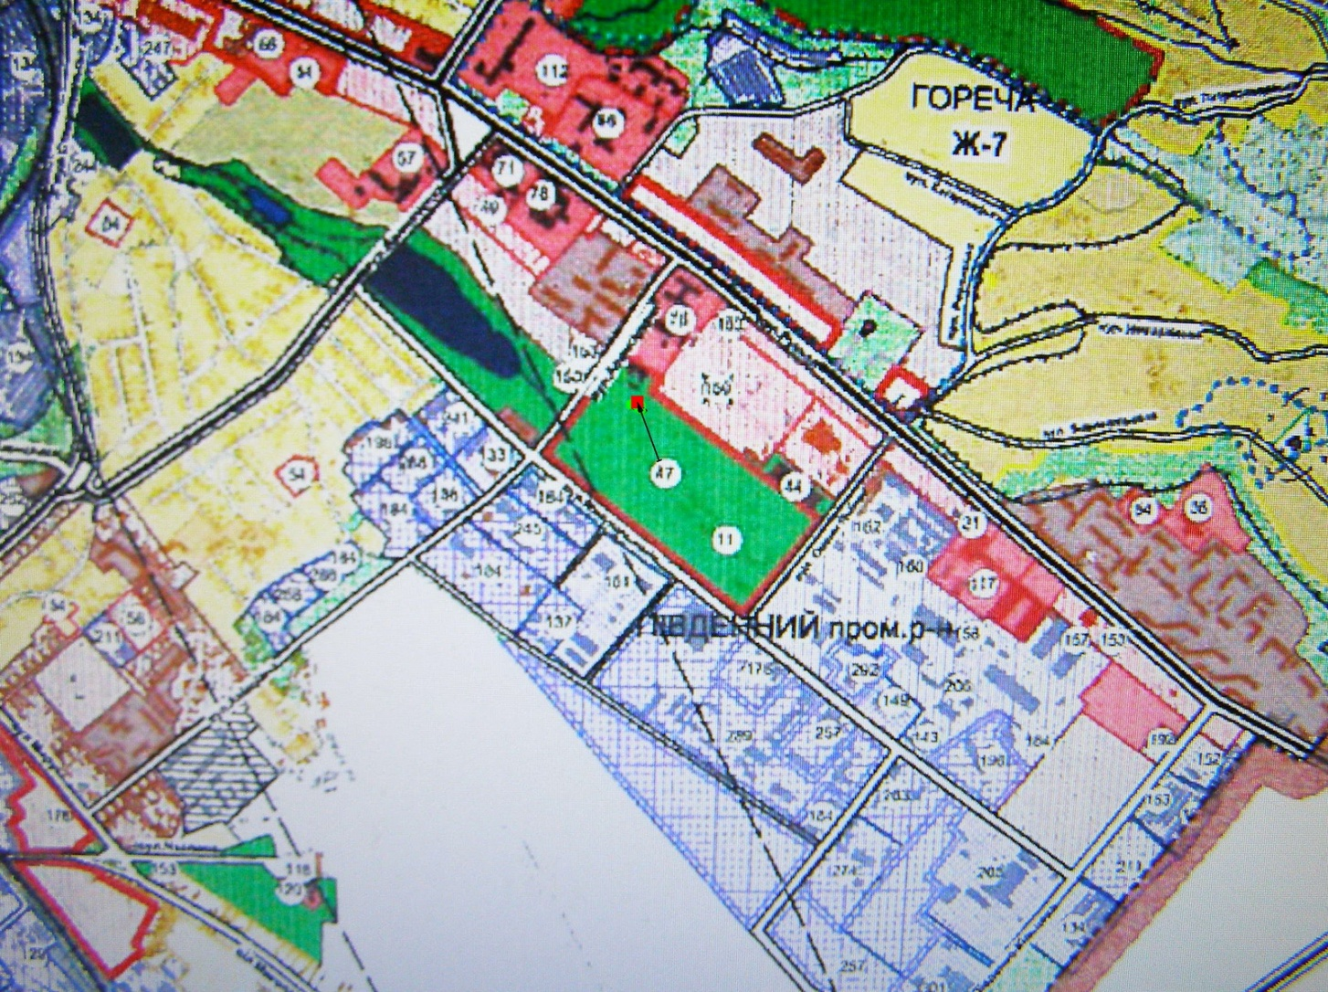
ФРАГМЕНТ ГЕНПЛАНУ м.ЧЕРНІВЦІ

Примітка: місце об’єкта реконструкції виділено червоним прямокутником
в зоні позиції 47 (територія Мотоциклетної траси «Суперкрос» )
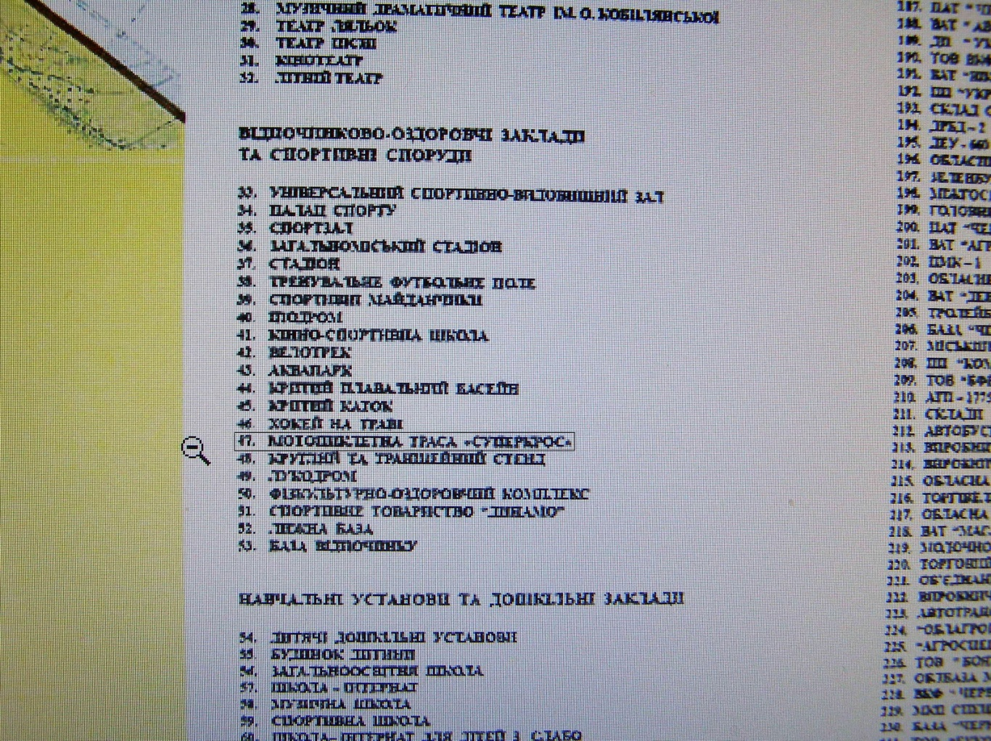

Фотофрагмент з Експлікації Генплану м.Чернівці

